
我的閱讀學習單
苗栗縣銅鑼國小低年級
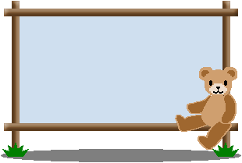

年 班 號

姓名：
書名：
作者：
繪者：
出版社：

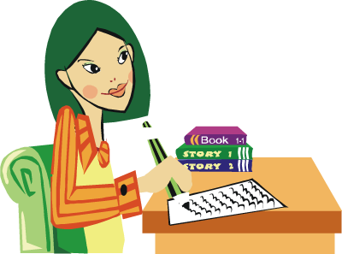
讀完這本書後的感覺是什麼？請在□裡打v：
□很快樂
□很感動
□很難過
□很害怕
□很生氣
□學會很多生字、新詞
□增加了新知識
□很喜歡這
本書
□要介紹朋
友看
□不喜歡這
本書
家長愛的小語：
請寫出和畫出書本裡我最喜歡的故事內容

